全国2012年4月高等教育自学考试管理系统中计算机应用试题及解析
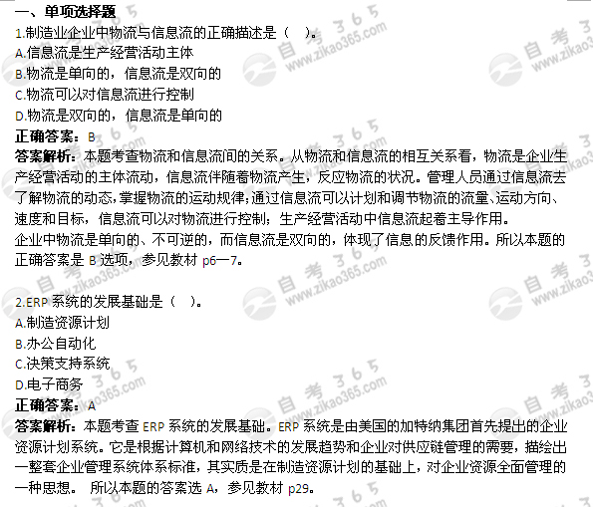
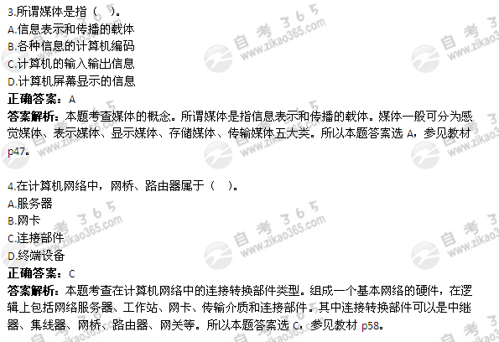
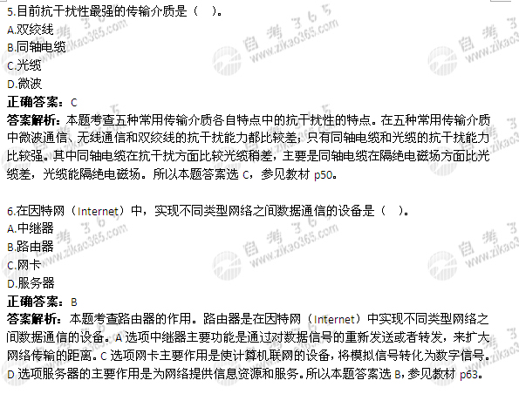
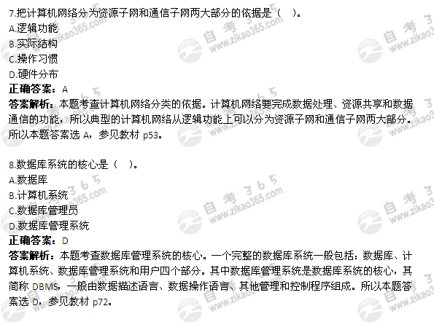
9.生命周期法中系统设计的任务是（ ）。
A.代码设计和系统的调试
B.逻辑结构和物理结构设计
C.数据库设计和系统测试
D.应用软件设计和系统调查
正确答案：B
答案解析：本题考查系统设计的任务。生命周期法按开发的过程可以分为系统分析、系统设计和系统实施三个阶段，每个阶段中又有各自阶段的主要任务。其中系统设计的主要任务是：数据库设计、代码设计、用户界面设计、处理过程设计、编写系统设计报告；在数据设计包括逻辑结构、物理结构设计和概念结构设计三部分。所以本题答案选B，参见教材p99-100。
10.开发管理信息系统最核心的任务是（ ）。
A.开发应用软件系统
B.及时、准确收集企业数据
C.开发数据库管理系统
D.为系统开发进行项目管理
正确答案：A
答案解析：本题考查系统开发的核心任务。系统开发的主要任务是为企业建立起计算机化的信息系统。其核心工作是开发出一套适合于现代企业管理要求的应用软件系统。所以本题答案选A，参见教材p92。
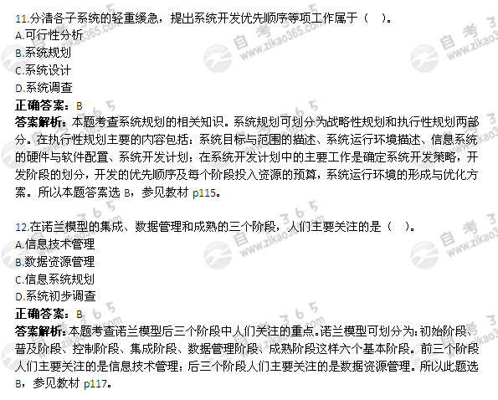
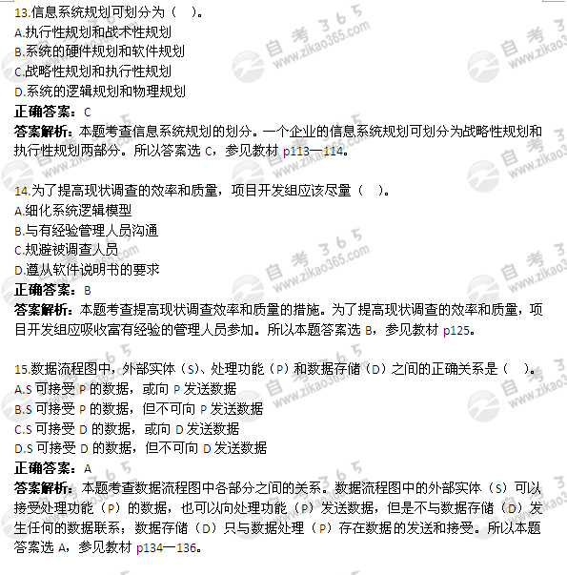
16.在数据流程图中，数据存储符号的内容是（ ）。
A.数据存储介质的描述
B.数据存储技术的描述
C.对存储数据运算的描述
D.逻辑上要存储的数据
正确答案：D
答案解析：本题考查数据存储的内容。数据存储是指在逻辑上要求存储的数据，不考虑具体数据的存储介质和技术手段。所以本题答案选D，参见教材p135。
17.新系统物理实施方案的确定应根据（ ）。
A.软件开发报告
B.可行性研究报告
C.系统分析报告
D.数据库设计报告
正确答案：C
答案解析：本题考查确定物理实施方案的依据。系统设计阶段的主要目的是根据系统分析报告，参照实际技术、经济和运行环境等条件，确定新系统的物理实施方案。所以本题答案选C，参见教材p154。
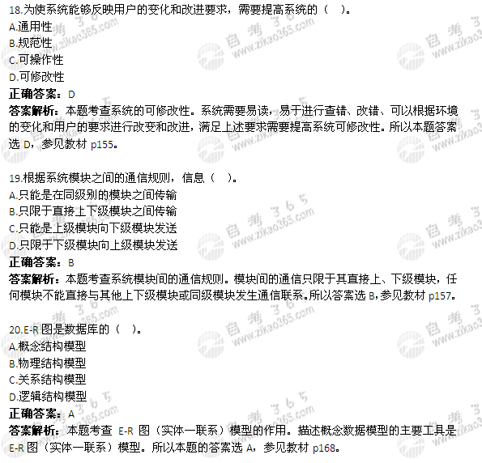
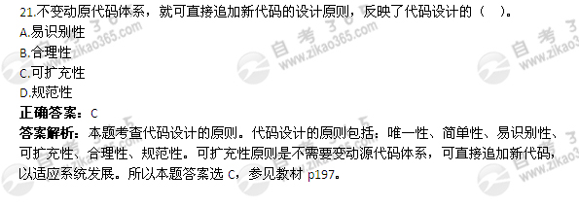
22.在面向对象设计中，使用对象时只需要了解对象的（ ）。
A.数据描述
B.实现方法
C.过程程序
D.接口功能
正确答案：D
答案解析：本题考查面向对象设计中使用对象时的方法。面向对象的程序设计方式，是以对象为中心，将数据和程序捆绑在一起，封装在对象中，淡化了解决问题的过程程序。使用对象时只需要了解其接口提供的功能，而不必知道它内部的数据描述和具体功能的实现方法。所以本题答案选D，参见教材p205。
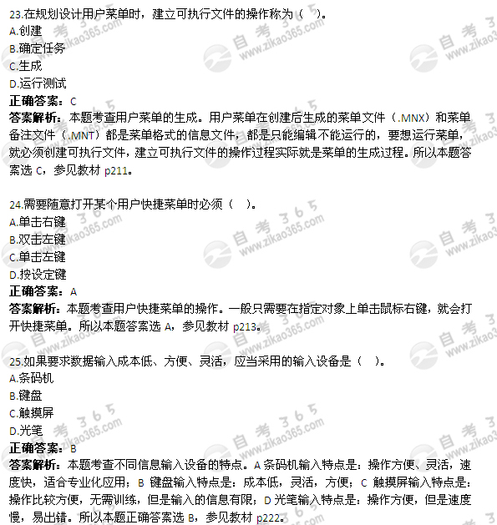
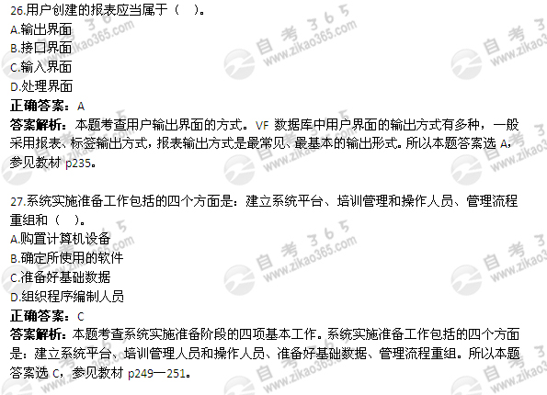
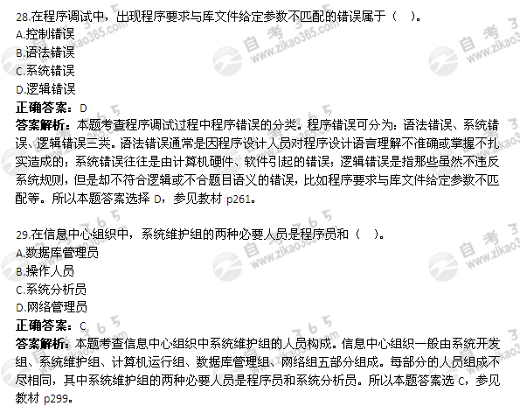
30.系统安全性的技术保护措施包括物理安全控制、人员及管理控制、数据加密和（ ）。
A.数据备份
B.存取控制
C.设备冗余
D.负荷分布
正确答案：B
答案解析：本题考查系统安全性的技术保护措施。系统安全性的技术保护措施包括：物理安全控制、人员及管理控制、存取控制、数据加密。所以本题答案选B，参见教材p302-303。
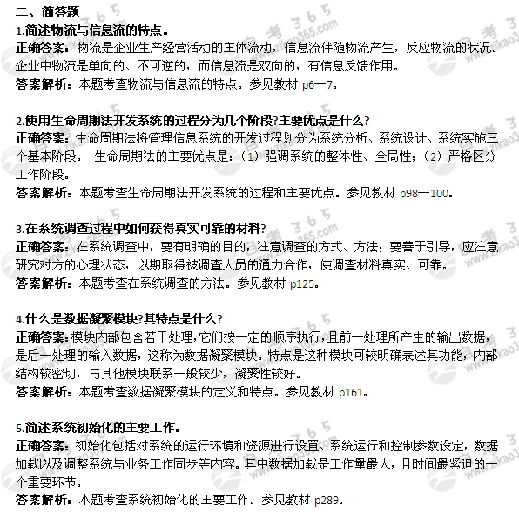
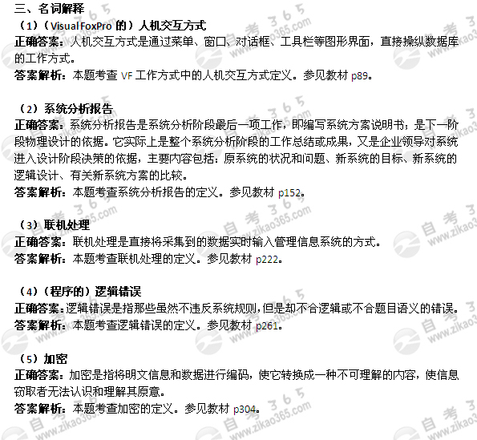
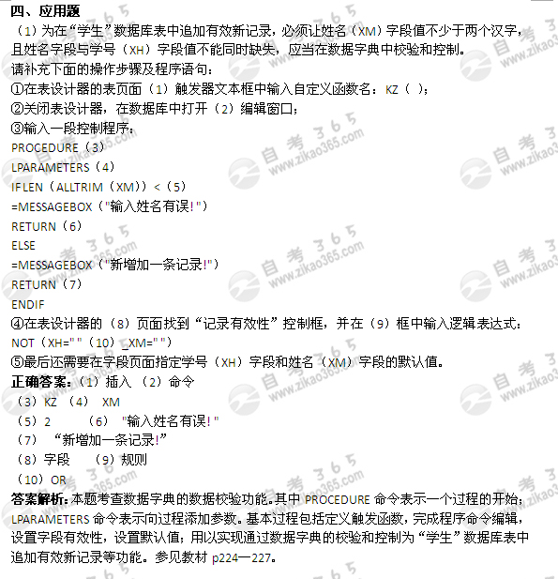
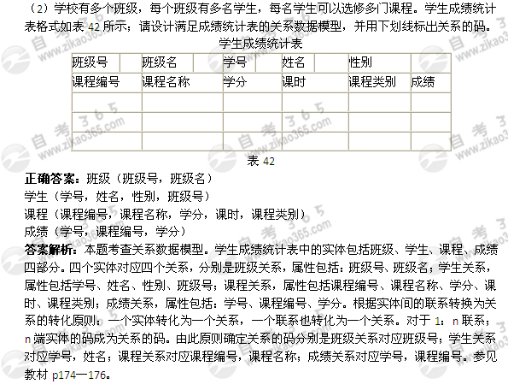
（3）题43图是医疗费报销处理过程的数据流程图，请用文字叙述医疗费报销的处理过程。
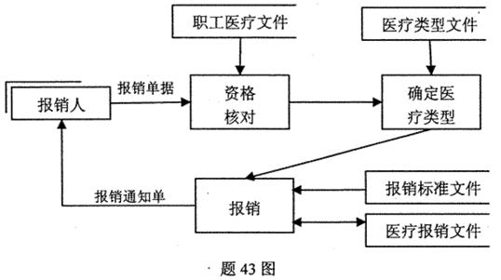
正确答案：报销人持报销单据通过职工医疗文件进行资格核对，符合条件的通过医疗类型文件确定医疗类型，然后根据报销标准文件确定报销，同时签发修改存放医疗报销文件，完成后将报销通知单送达报销人。
答案解析：本题考查数据流程图。基本的数据流程图一般包含外部实体、处理功能、数据存储、数据流四部分。根据数据流程图各部分的功能沿着数据流读懂图的处理过程即可。相关的基本的流程图的符号功能需要仔细理解。参见教材p134-142。

